Muzikinis Quiz

- 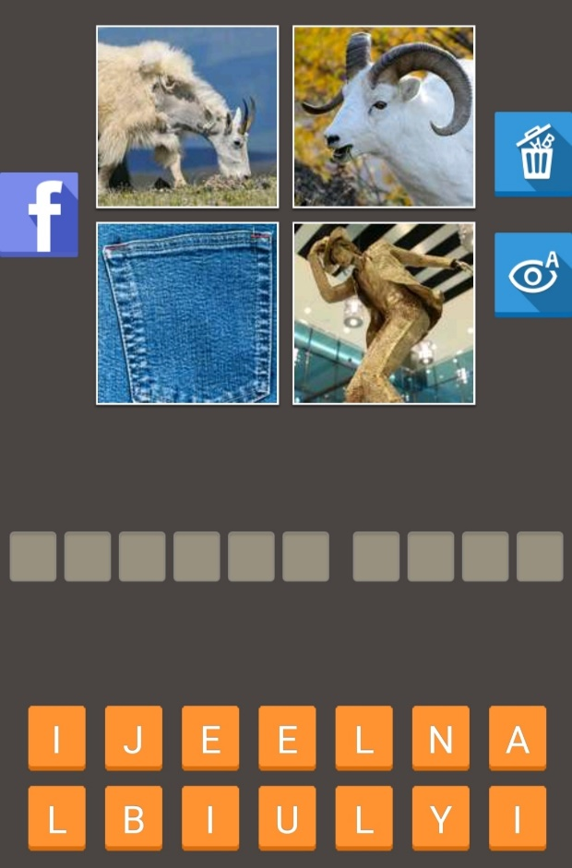 2) 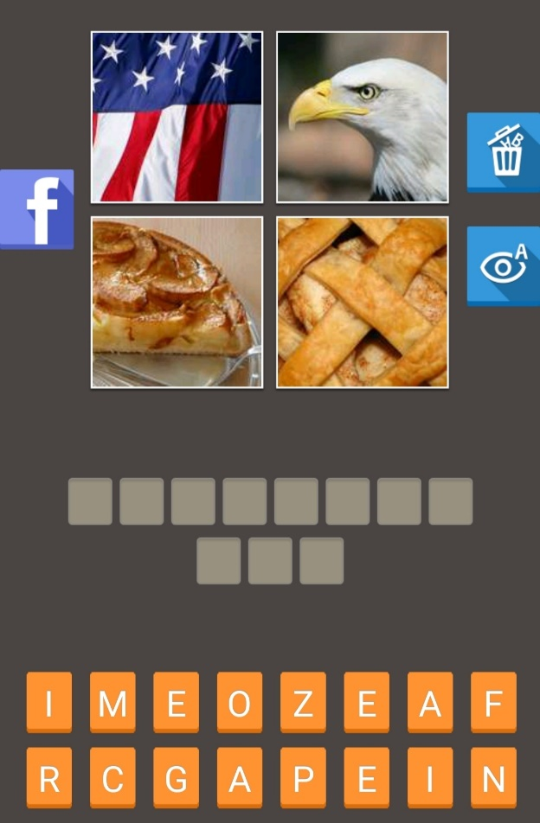
3) 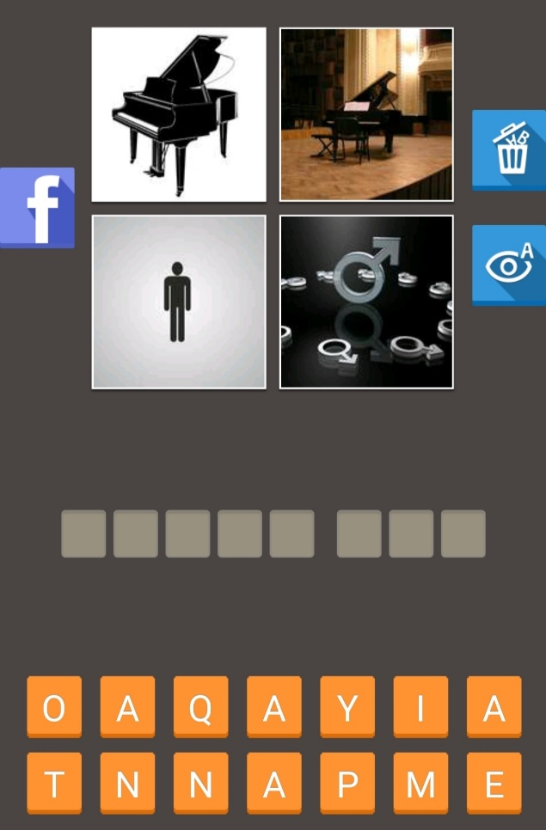 4) 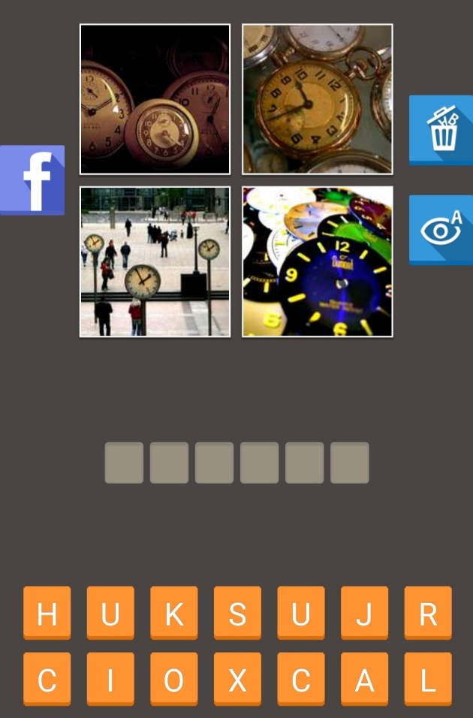
5) 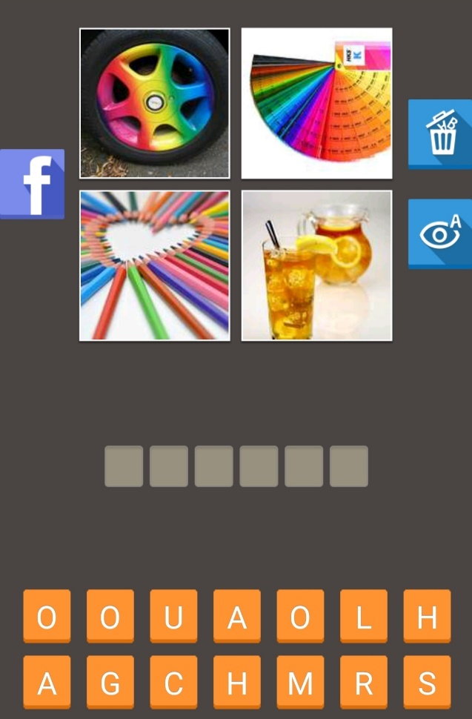 6) 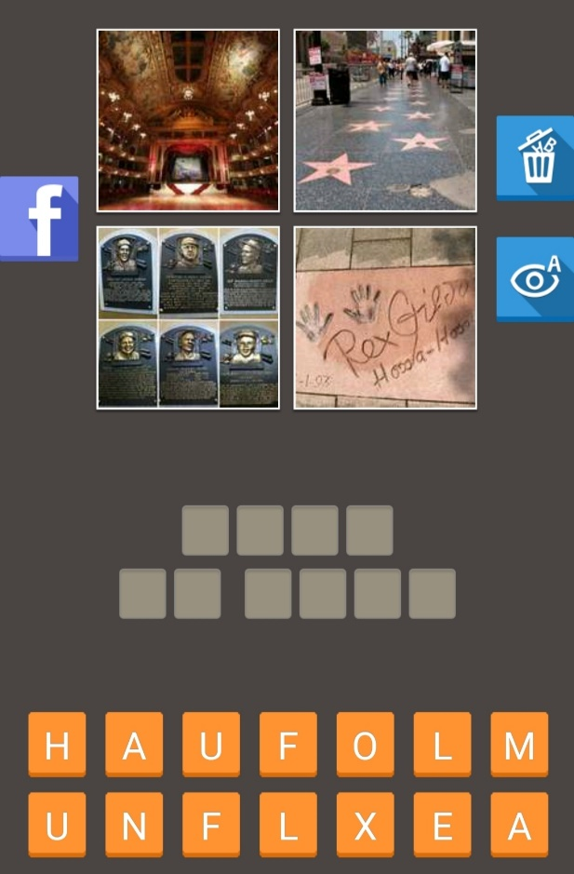
7) 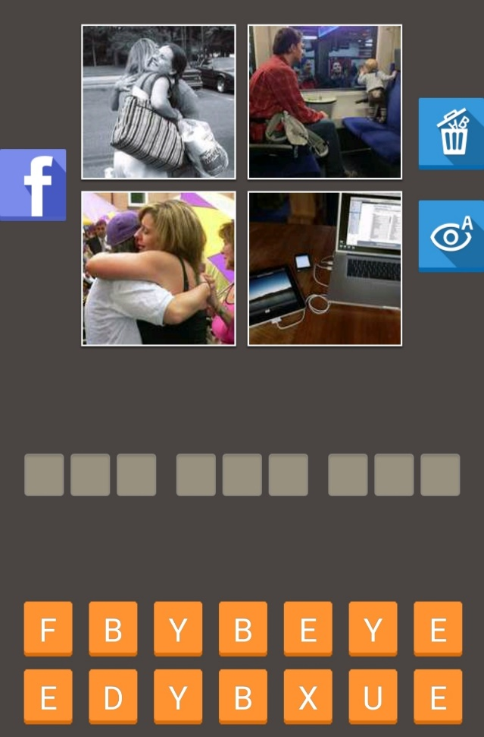 8) 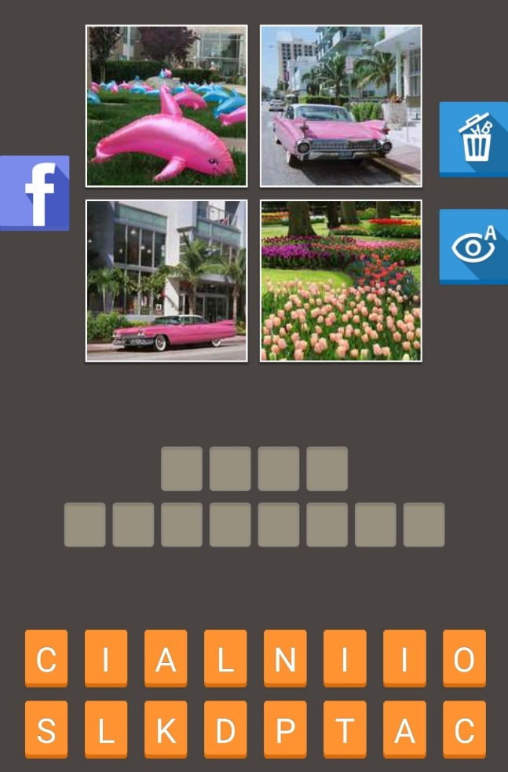

Muzikiniai pavyzdžiai
(Quiz užduoties atsakymai)

1) https://www.youtube.com/watch?v=B02LXuKWGTI
2) https://www.youtube.com/watch?v=BGJqo_bkAuM
3) https://www.youtube.com/watch?v=A_g7fPjVxvg
4) https://www.youtube.com/watch?v=MIHZBKl7KPw
5) https://www.youtube.com/watch?v=CaAT4klU6gk
6) https://www.youtube.com/watch?v=n7OVvBilvcs
7) https://www.youtube.com/watch?v=VGexpzNQR-0
8) https://www.youtube.com/watch?v=Wtl8BpfCc5Y

